数据中台产品矩阵

### 1.背景及问题

数据中台产品矩阵及中台门户背景：

[数据中台规划和1期需求](https://doc.weixin.qq.com/doc/w3_AHMAcwbdAFwFHh5uotlRim5c01oZV?scode=AJEAIQdfAAoy6jOhvjANQA0gZoACo)

[数据产品工具](https://doc.weixin.qq.com/doc/w3_AHMAcwbdAFwDrWa0jeJQH6e0bGAxo?scode=AJEAIQdfAAou3gpJyLANQA0gZoACo)

##### 当前问题：产品矩阵不清晰，用户理解/使用门槛高

##### **1）用户调研&问题：**

**① 多种不同维度的数据能力沉淀在全民BI：**全民BI涵盖了洞察分析（多维、行为、画像、报表等）和智能营销（用户分层、运营推送）等能力，放在一起会让用户理解/使用门槛变高。

**② 增长团队-信用卡分期GMV下降分析思路：**

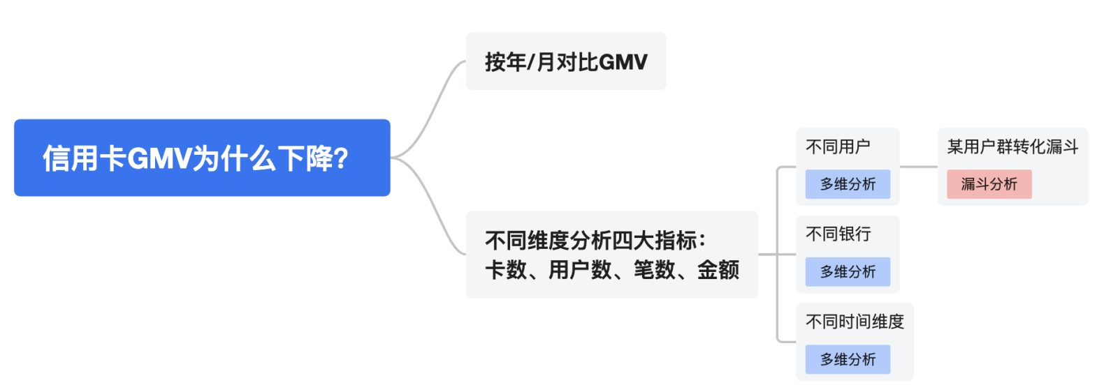

[增长团队分析思路](https://doc.weixin.qq.com/mind/m4_AHMAcwbdAFwWcnWDTFOQhqfEPu3cs?scode=AJEAIQdfAAoC8vHhsNAHMAcwbdAFw)

[增强分析数据案例](https://doc.weixin.qq.com/doc/w3_AJMAWAaDAAkwScmqkDHT5Or1hCZPL?scode=AJEAIQdfAAoPB5WgtxAJMAWAaDAAk)

[信用卡分期用户下降分析_2304](https://doc.weixin.qq.com/doc/w3_AJ4AFAbRACko9TRxEjSRXCrKkeffb?scode=AJEAIQdfAAo9neL9PAAJ4AFAbRACk)

##### 2）竞品产品矩阵：

竞品将数据中台分为数据应用和数据管理。

* 数据应用：数据洞察分析、数据辅助决策、数据赋能营销，三者联动帮助业务更好地利用数据来实现增长。（数据洞察分析：可视化分析、行为分析、画像分析、报表；数据辅助决策：A/B实验；数据赋能营销：用户分群，用户触达，数据服务解决方案，数据增长能力等）
* 数据管理：研发治理、存储计算、引擎加速。

ps：火山引擎数据中台、阿里数据中台

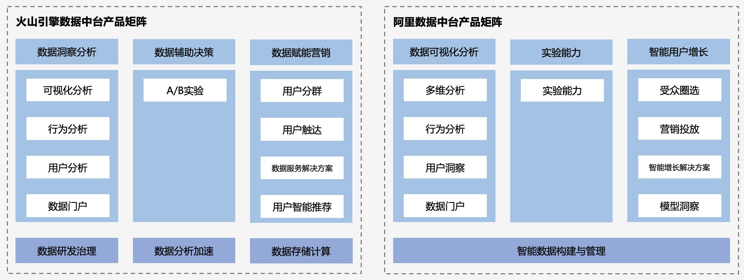

##### 3）解决方案

**梳理现有数据产品矩阵**，按照解决业务的问题类型将数据能力划分为3大类：**数据洞察、决策支持、智能营销**。以便用户可以快速找到自己需要的功能，并且可以根据自己的需求进行定制和扩展。

### 2.产品方案/方案架构图

按照解决业务的问题类型将数据能力划分为3大类：**数据洞察、决策支持、智能营销**。以便用户可以快速找到自己需要的功能，并且可以根据自己的需求进行定制和扩展：

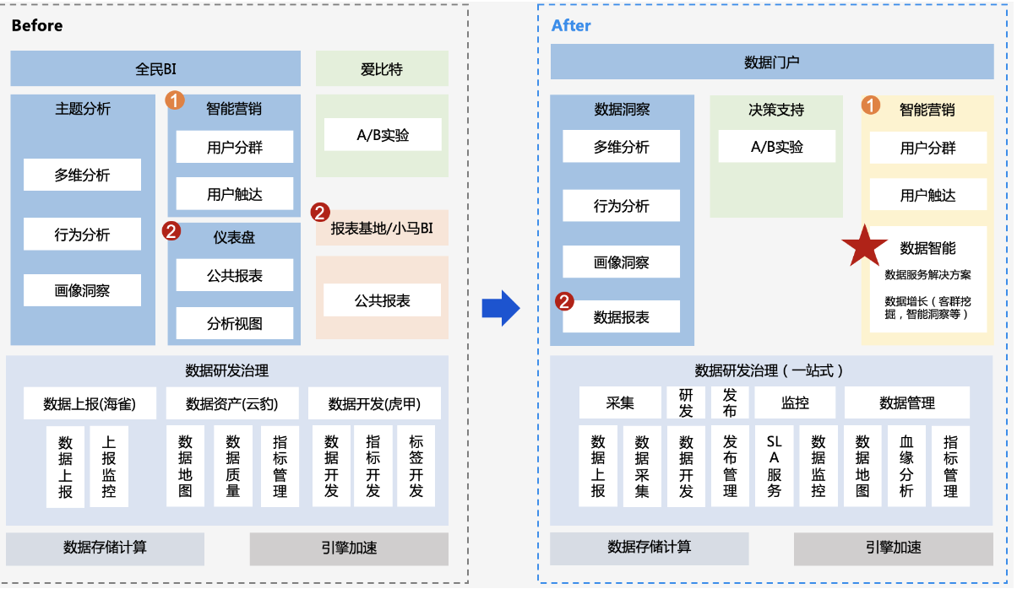

产品矩阵拆解：

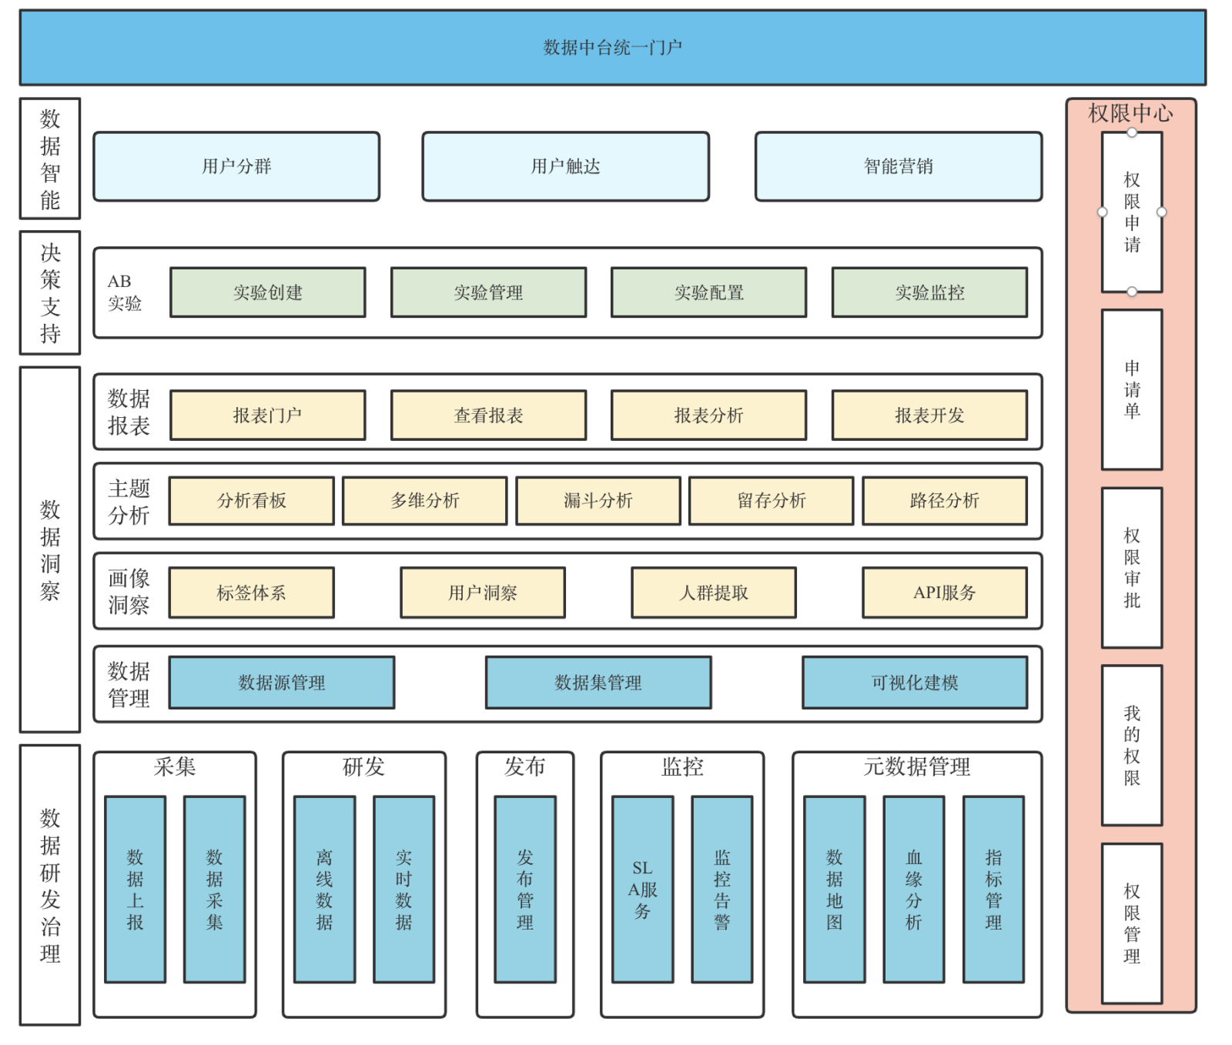

#### 2.产品矩阵调整及原子化功能映射：

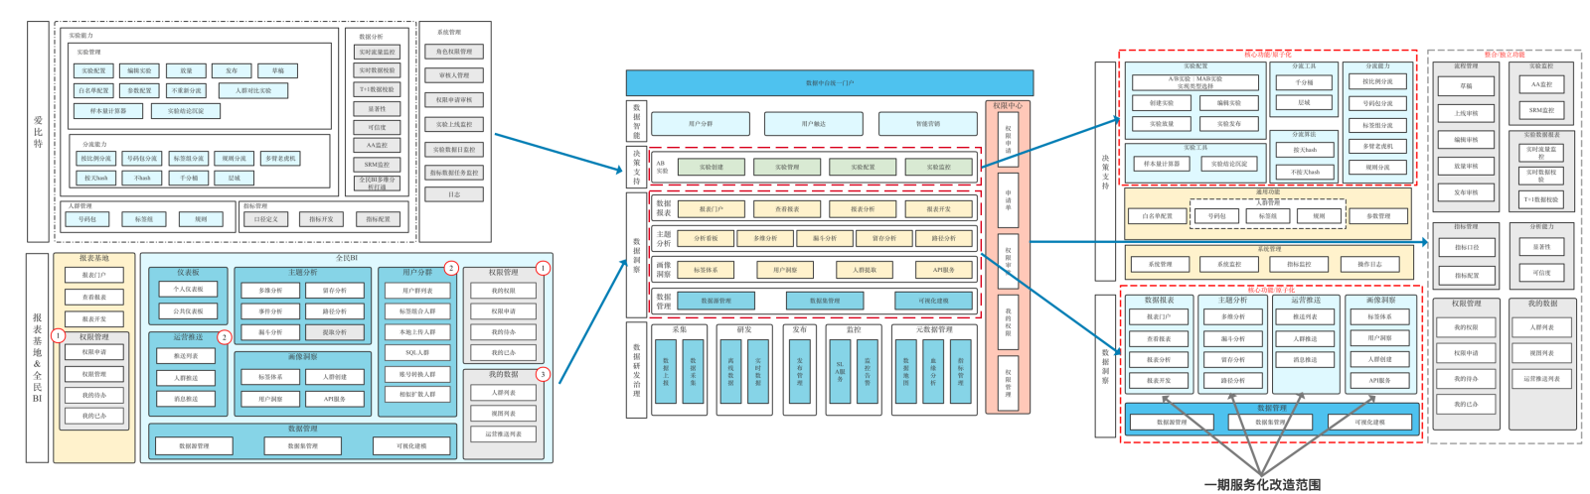

#### 3.整体目标：

**按用户使用场景与视角，构建数据中台产品矩阵，搭建符合用户路径及产品认知的数据中台门户，以及对应功能服务；**

#### 4.实现步骤：

将整体目标拆分为两个阶段实现：

##### 阶段一：

本期目标：

（1）实现用户高频使用功能服务（数据分析能力）的体验重构；

（2）为二期服务化场景构建，完成中台门户及数据分析模块的服务化改造；

本期内容：

（1）改造数据中台门户，按功能服务展示，统一用户入口及操作路径；

（2）数据洞察分析进行服务化改造并重构用户体验；

（3）实验功能前期用嵌入的形式解决，后期根据用户需求和底层框架改造，整合为中台统一服务；

优点：

统一数据中台门户与服务入口，用户体验中台内闭环。数据洞察能力打通，

统一权限申请及审批；

缺点：

功能服务的用户样式与中台门户可能存在不一致的问题（实验部分）；

全功能服务改造周期会很长；

权限管理、数据管理等**底层**仍然需要分开；

##### 阶段二：

目标：

（1）完整整体应用层功能服务化改造，实现用户统一体验及使用路径；

（2）完成实验、智能应用的功能服务化改造及体验重构；

内容：

（1）数据洞察服务、数据决策、数据智能服务，完成服务化/原子化改造；

（2）数据中台完整体验重构；

（3）主题数据源底层打通，实现跨场景组合分析；

预计满足场景：

用户分析场景及数据流分析：

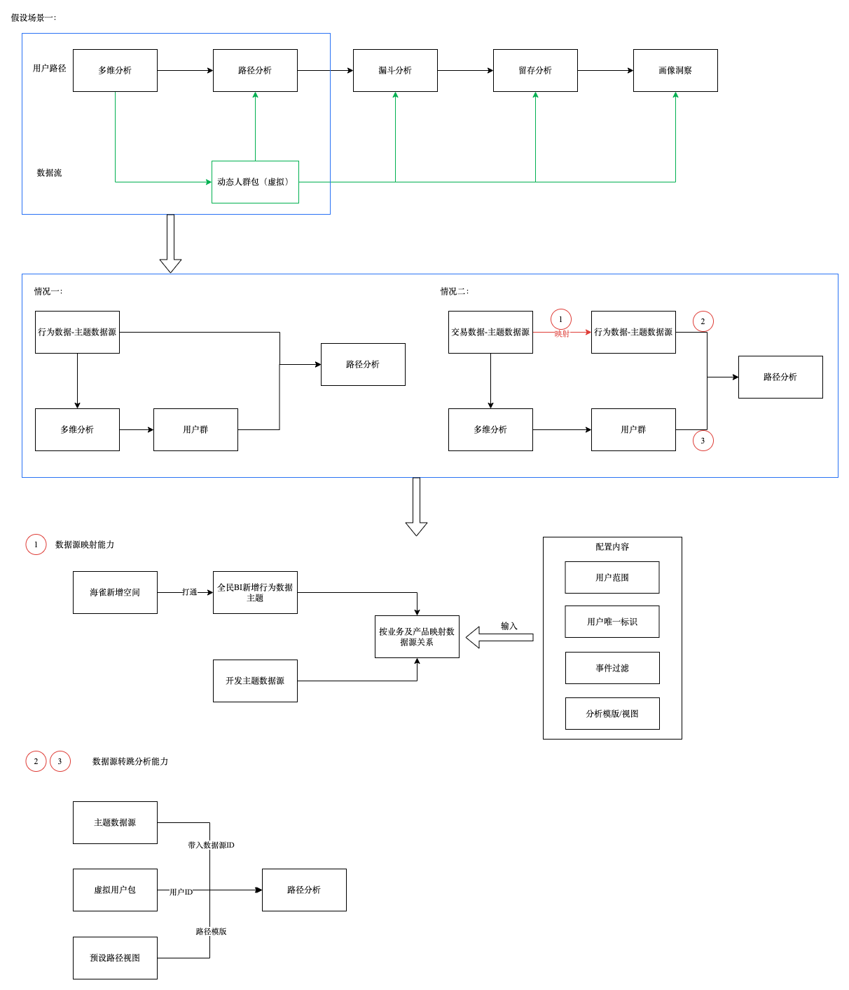

应用举例：

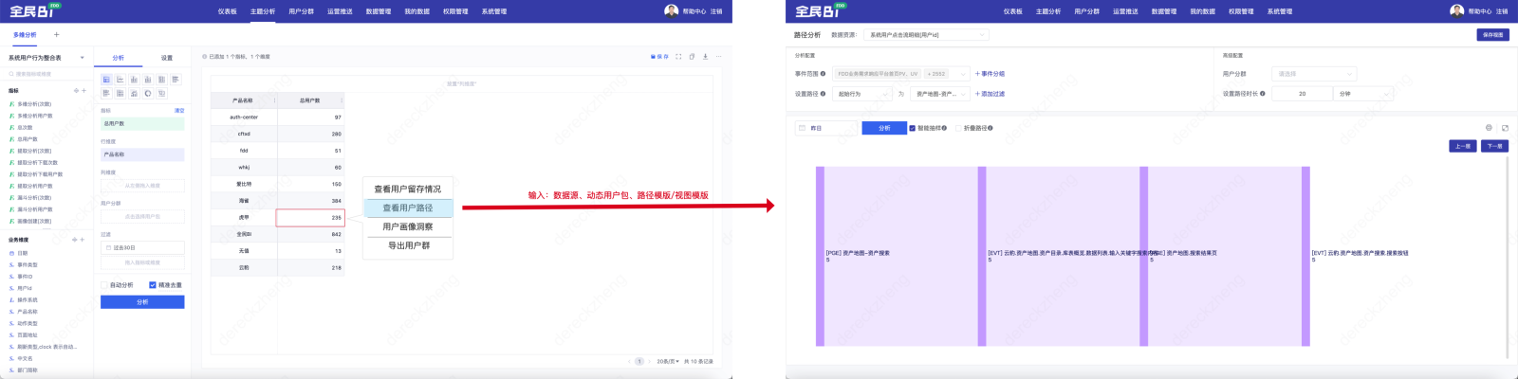

### 3.整体待改造内容：

#### 1.中台门户调整

中台门户优化：

before：

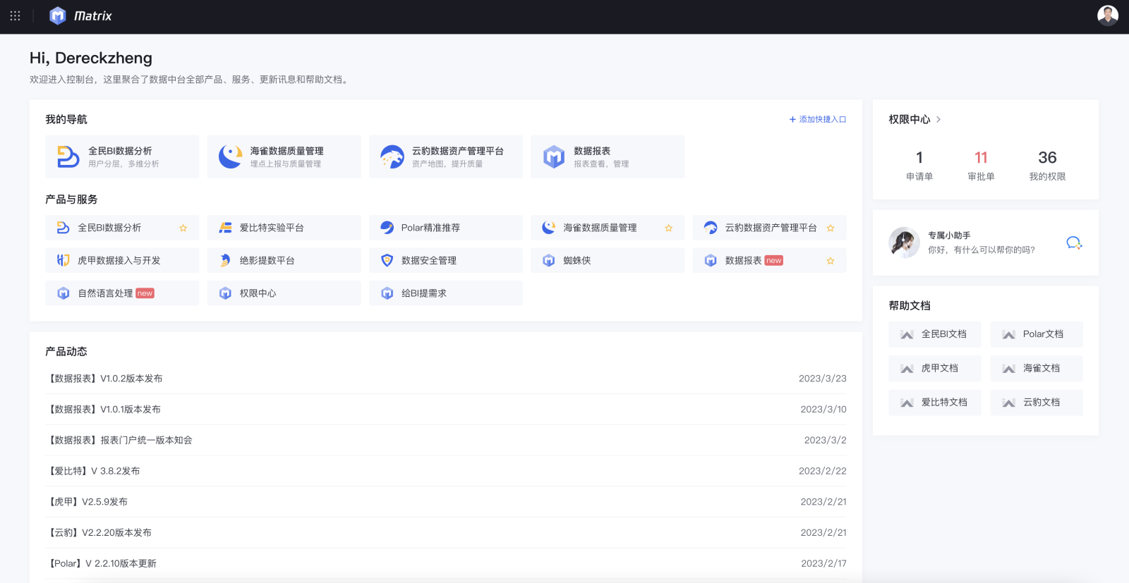

after：

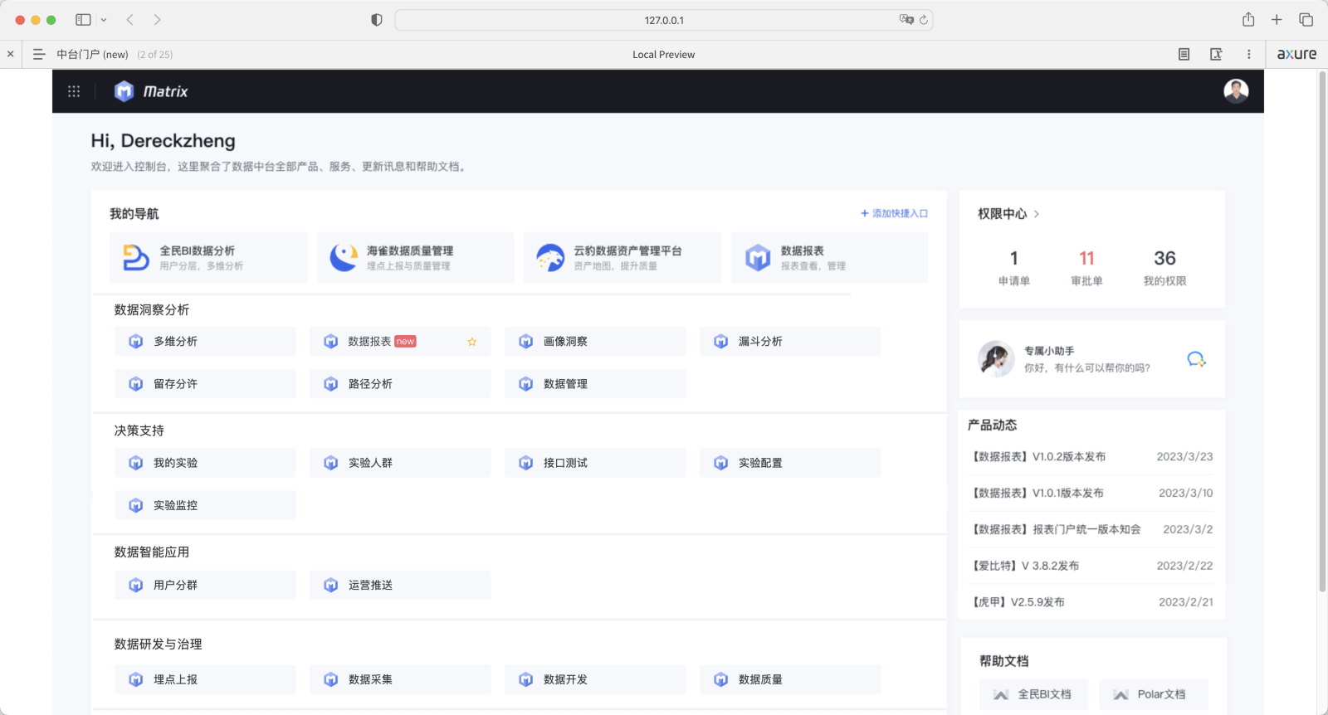

#### 2.数据洞察分析

原来由报表基地+全民B组成的数据分析功能，整合调整为数据中台的数据洞察分析。按使用场景及功能特点进行划分，更合理的产品布局及使用路径。

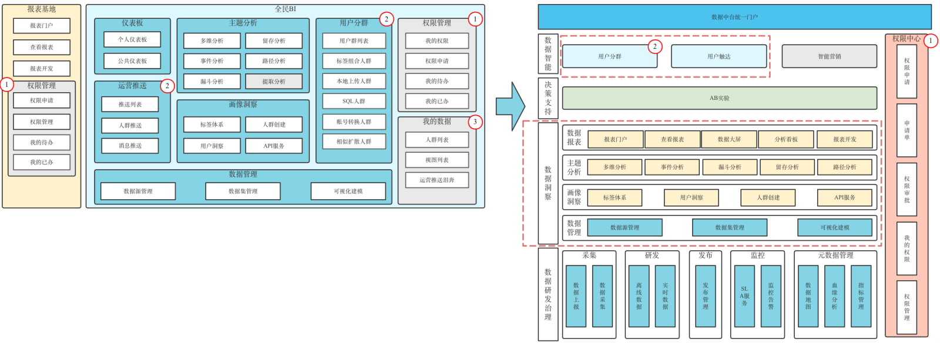

##### 产品功能框架调整：

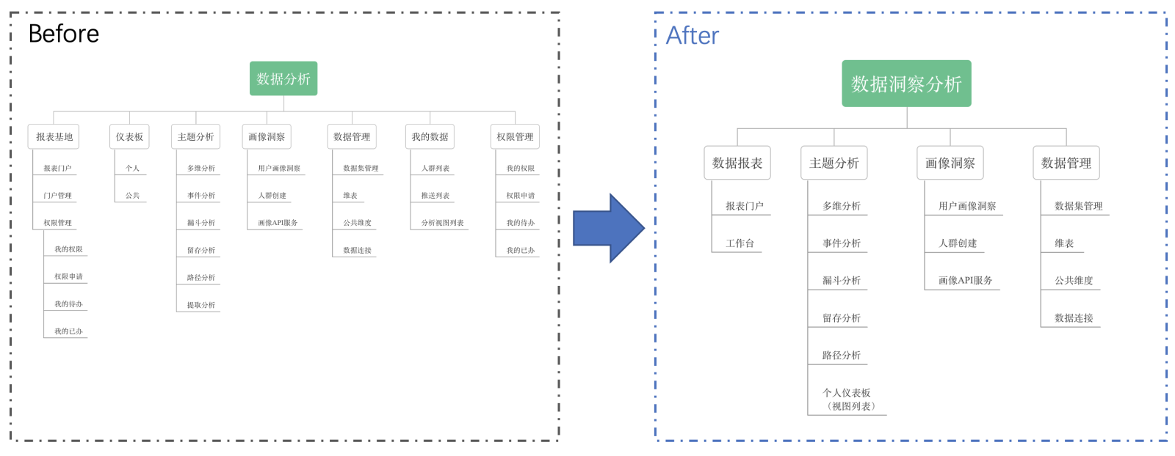

中台门户入口：

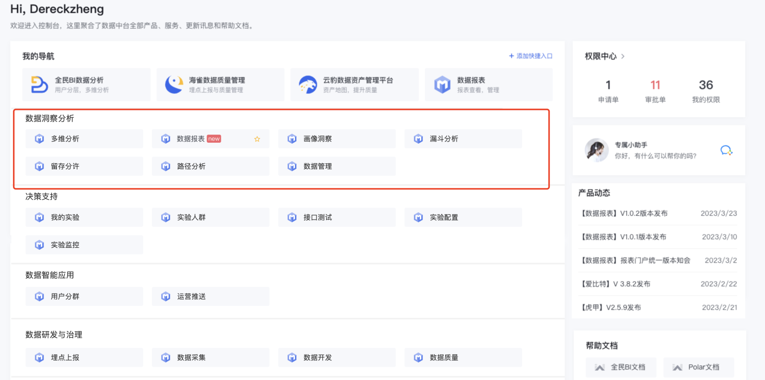

##### 数据洞察功能规划（to do）

全民BI功能统一按数据洞察要求进行整合、布局：

1. 报表基地，报表功能整合至数据报表（已完成），权限管理相关功能整合至权限中心（已完成）；

全民BI权限管理相关功能，整合至权限中心（待规划）；

1. 全民BI中，运营推送功能，整合至数据中台门户-数据智能中的用户触达；

用户分群功能，整合至数据中台门户-数据智能中的用户分群；

1. 原我的数据功能，整合至数据洞察中的主题分析、画像洞察、数据管理等功能；
2. 数据洞察功能将以下主题数据分析功能进行原子化建设：
3. 多维分析
4. 行为分析：

a.漏斗分析

b.留存分析

c.路径分析

1. 分析看板

**数据洞察整合方案：**

1. 数据报表已完成；

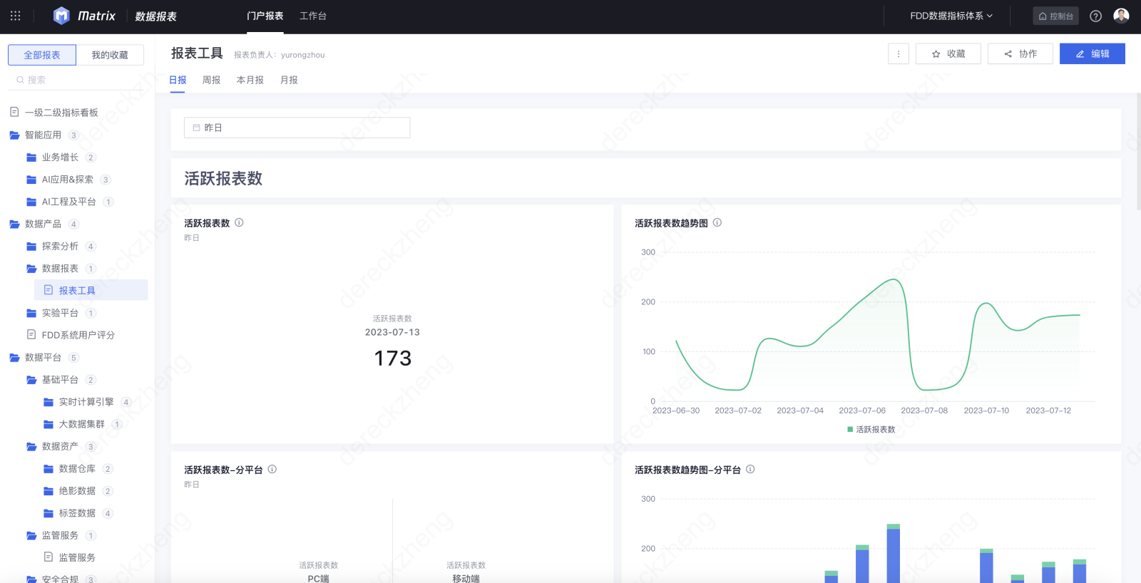

2、主题分析：

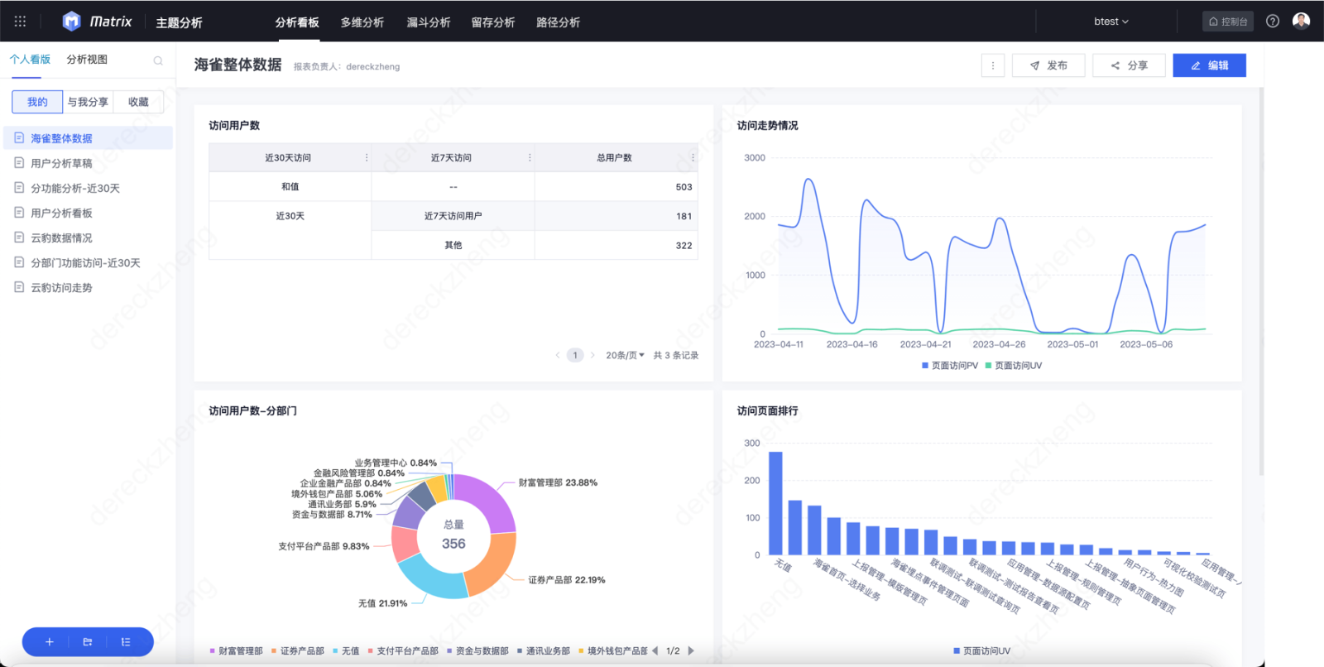

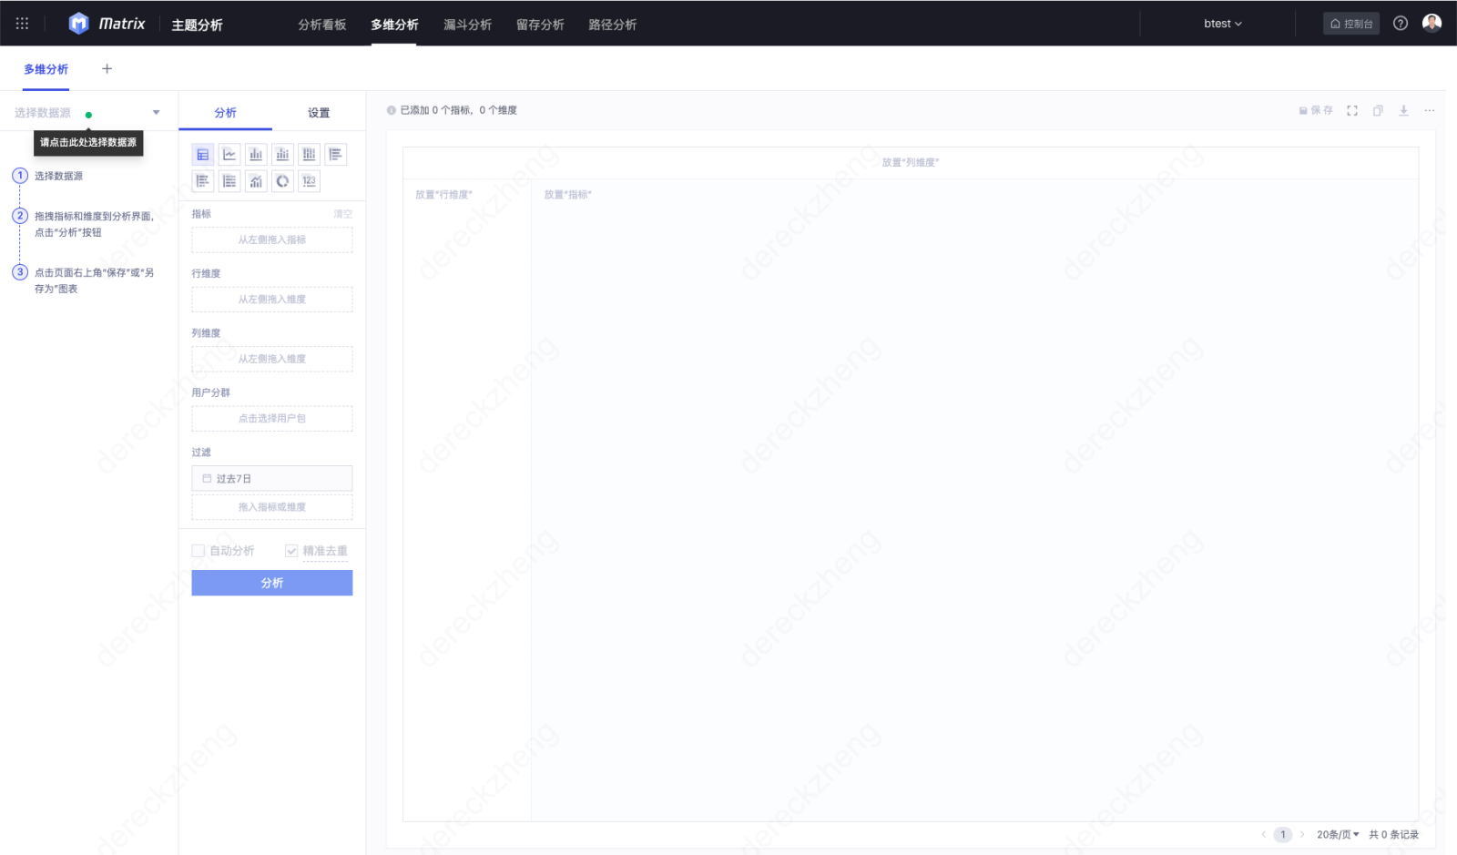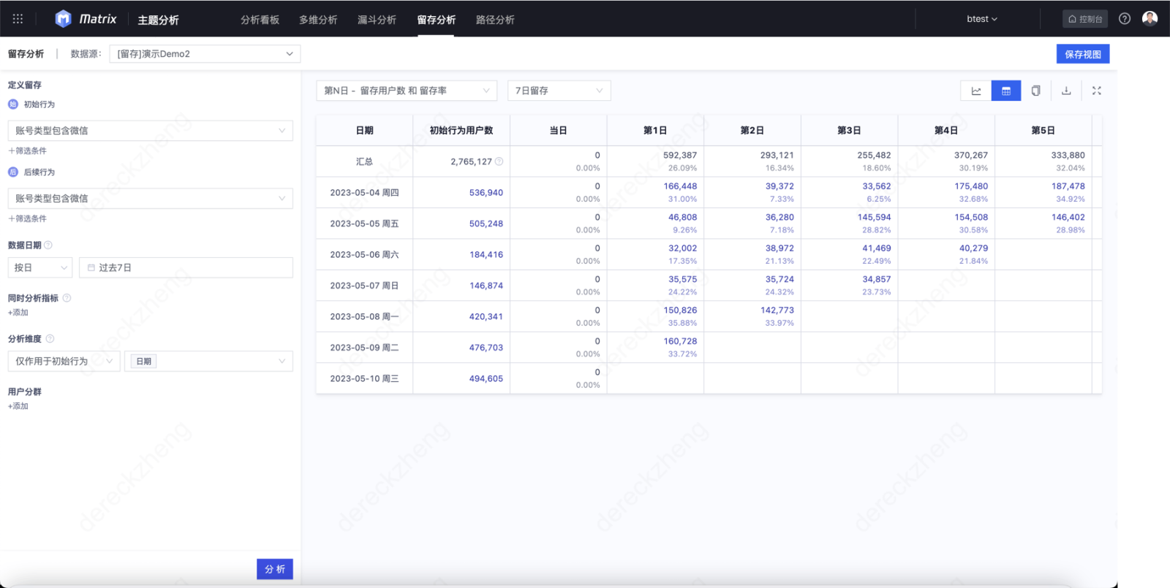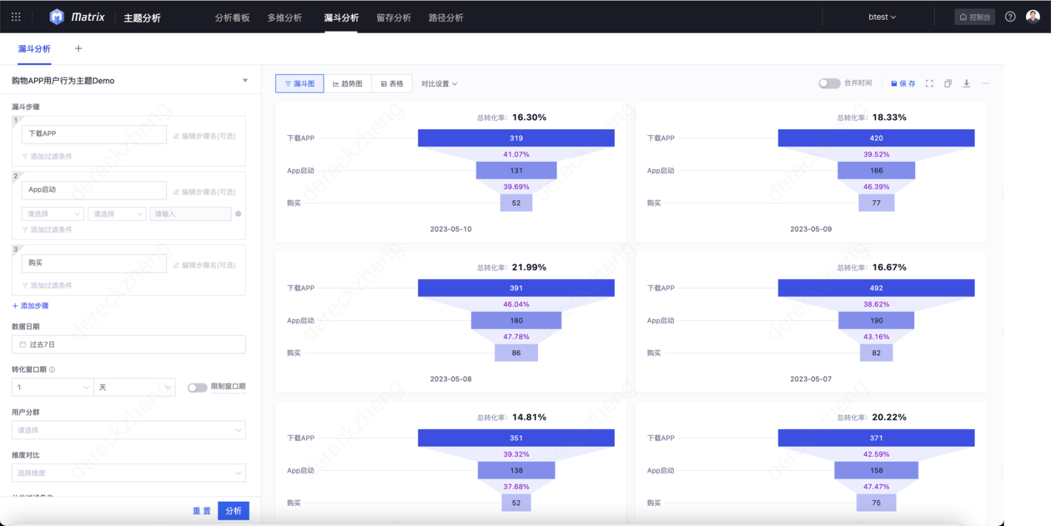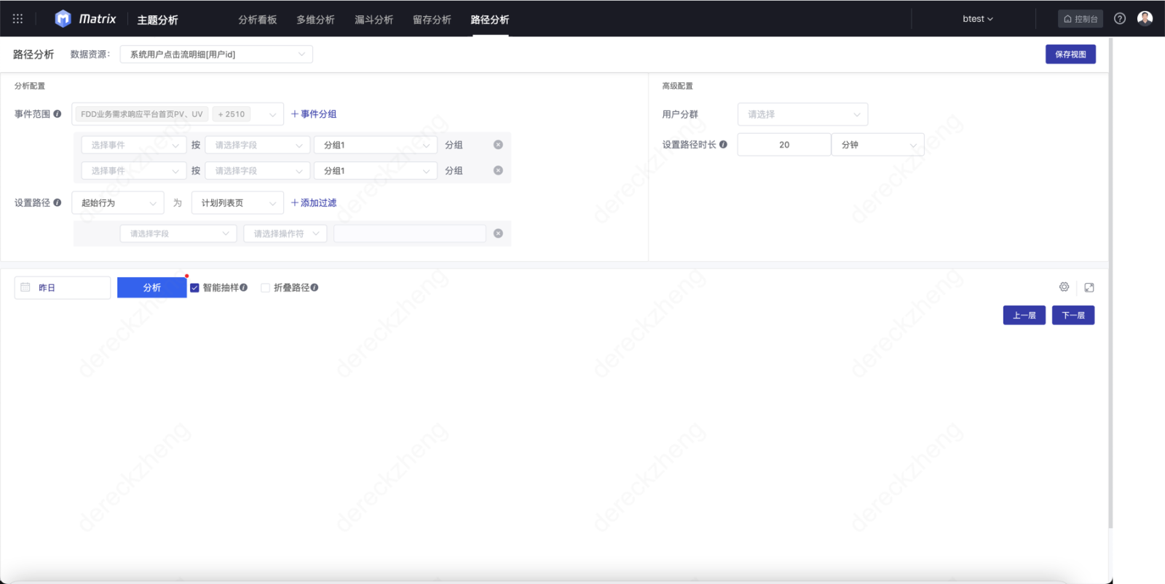

3、画像洞察：

将原画像标签管理功能整合至数据洞察分析的画像洞察；

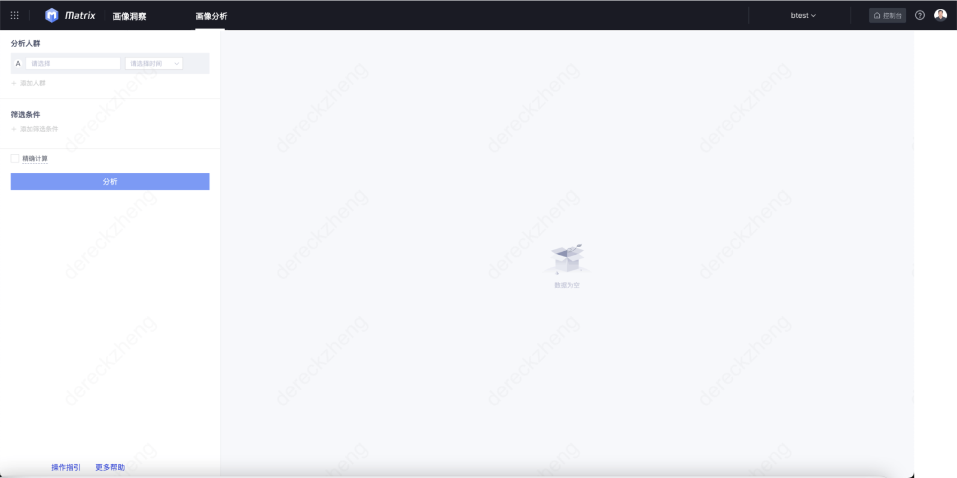

4、数据管理：

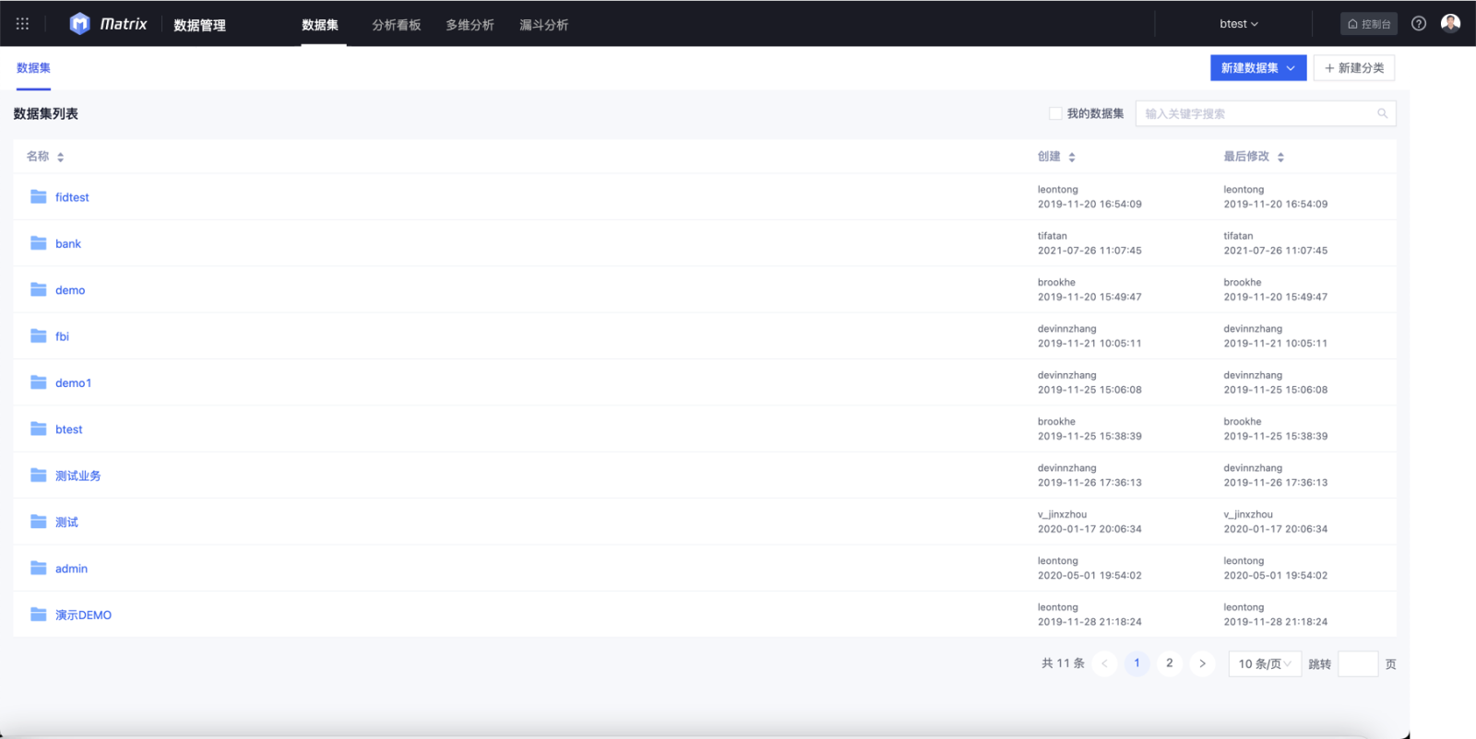

#### 3.AB实验

AB实验原子化功能梳理图

数据决策支持模块，主要由AB实验核心功能模块及配套功能组成；产品矩阵改造，需要对核心功能部分进行整合，调整产品框架并将功能集成至中台门户；

门户：

1实验管理---我的实验/实验列表

2整合我的号码包以及我的标签组为新服务“实验人群”，为独立服务；

3接口测试独立服务

创建实验：

1只有号码包需要离开流程；

2组件化服务暂时没有场景

3业务有调接口做实验创建、层域配置；

实验监控：

1考虑迁移到数据报表；

2埋点校验和接口测试

实验配置：

1层域频率不高；

2指标管理迁移全民BI

abt的权限改造，接入中台的权限管理功能：

1后面规划

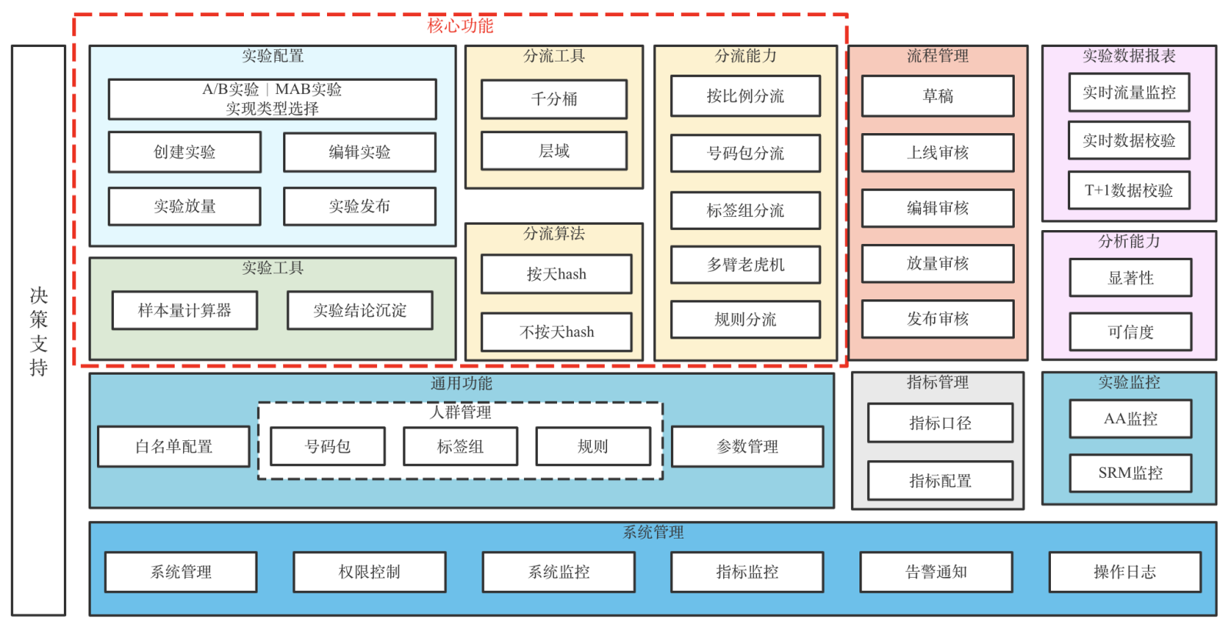

##### 产品功能框架调整：

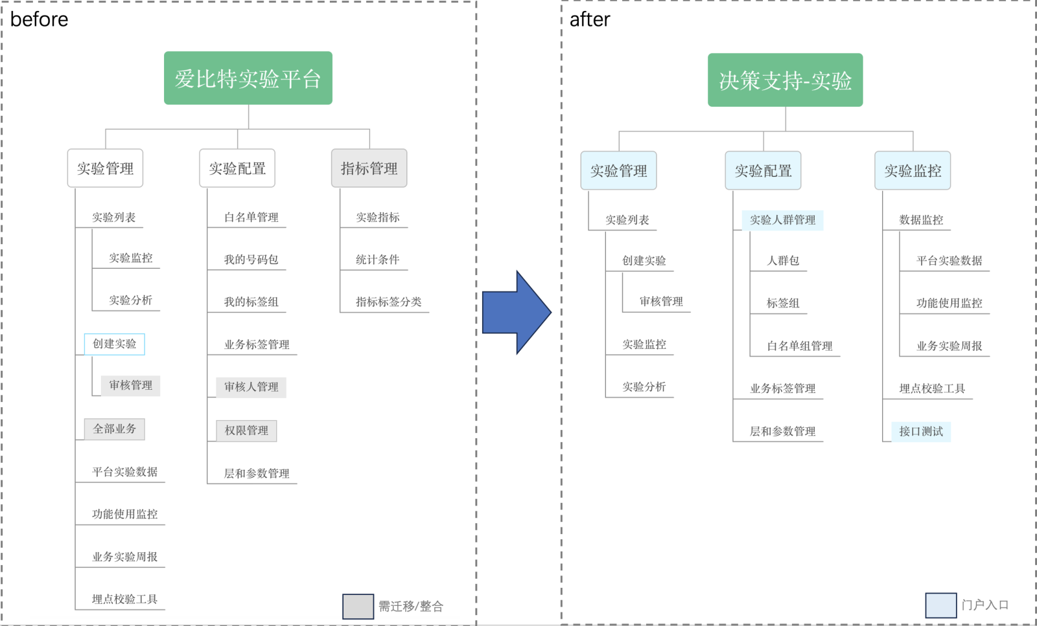

迁移整合功能：

审核管理，接入安全平台审批流；

全部业务，下线；

审核人管理，接入安全平台审批流，在权限中心统一管理；

权限管理，下线，权限中心统一管理；

指标管理，迁移至全民BI；

对应中台门户功能：

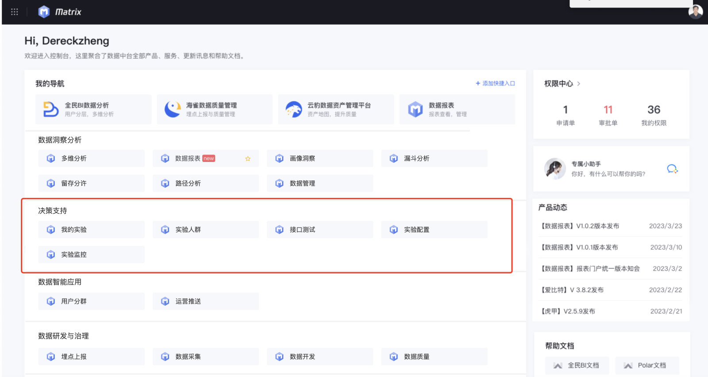

##### 数功能规划（to do）

1. 实验管理

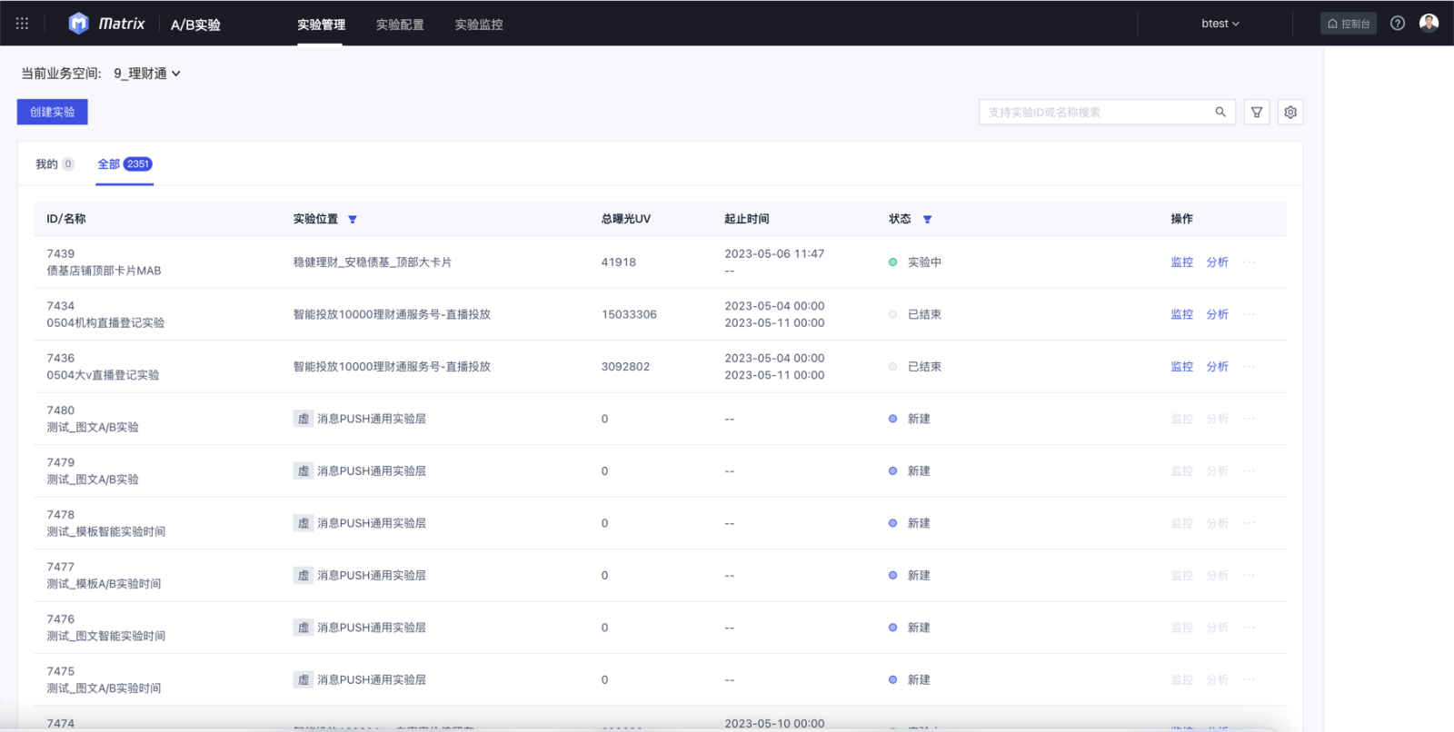

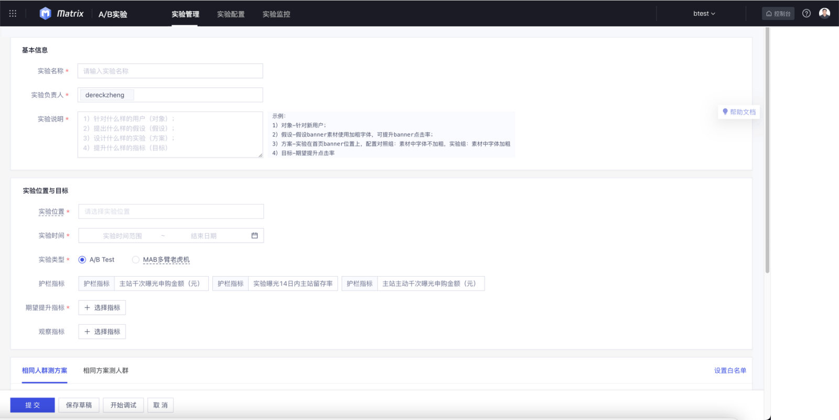

1. 实验配置

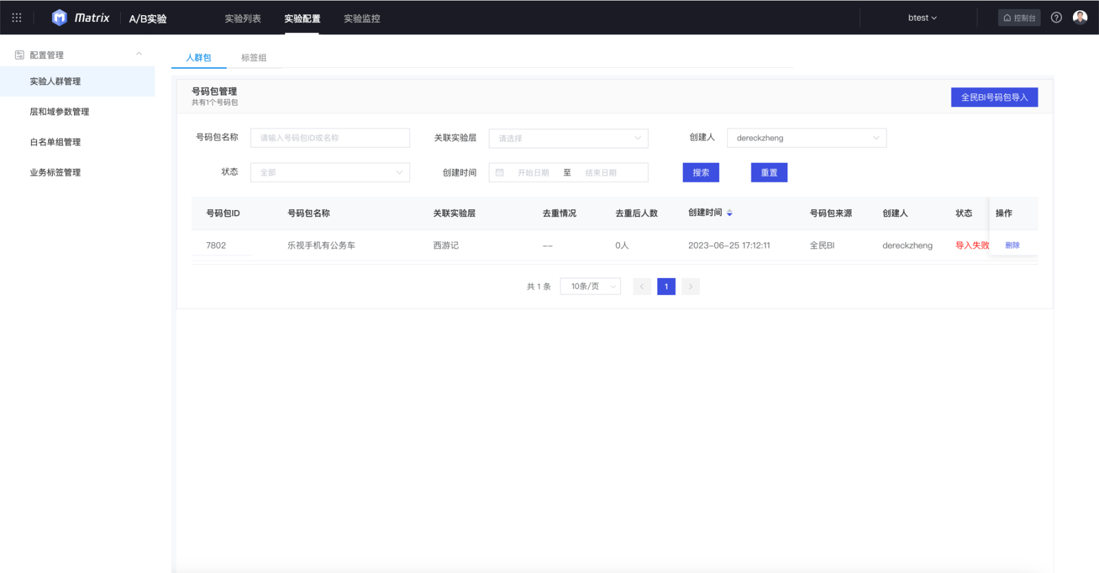

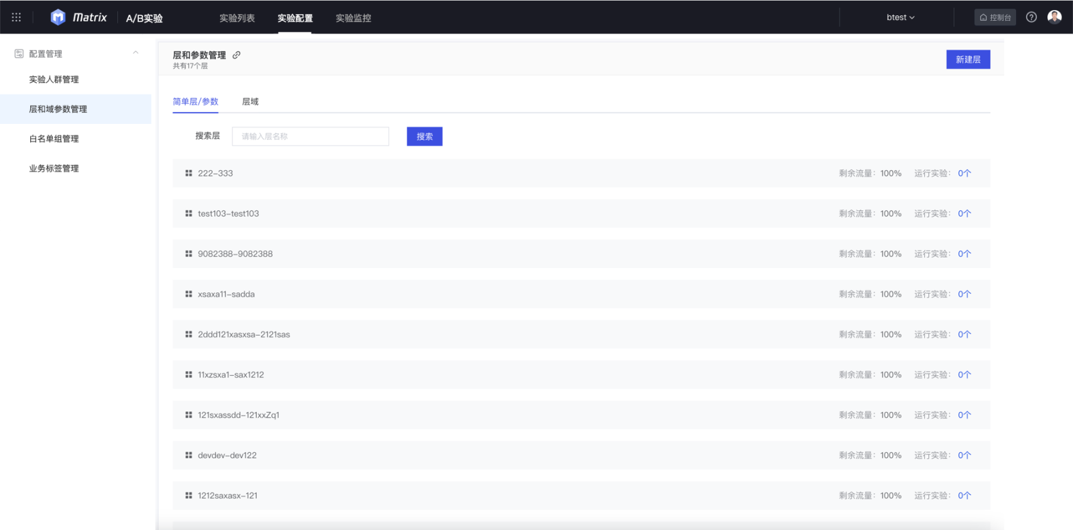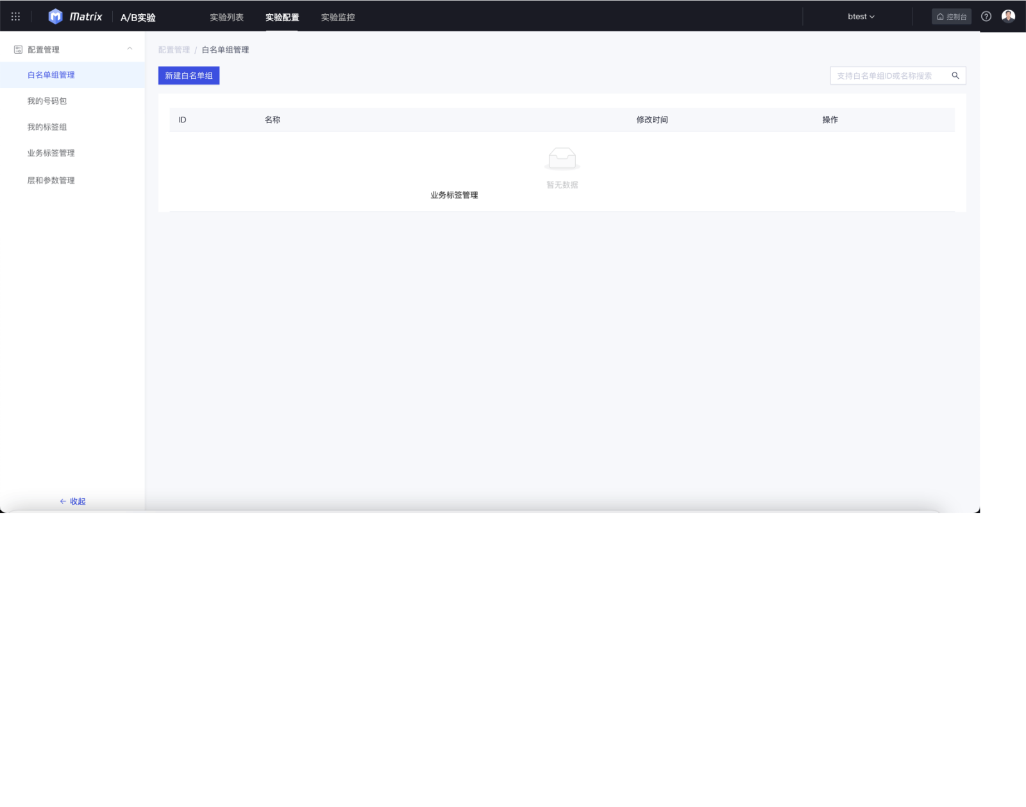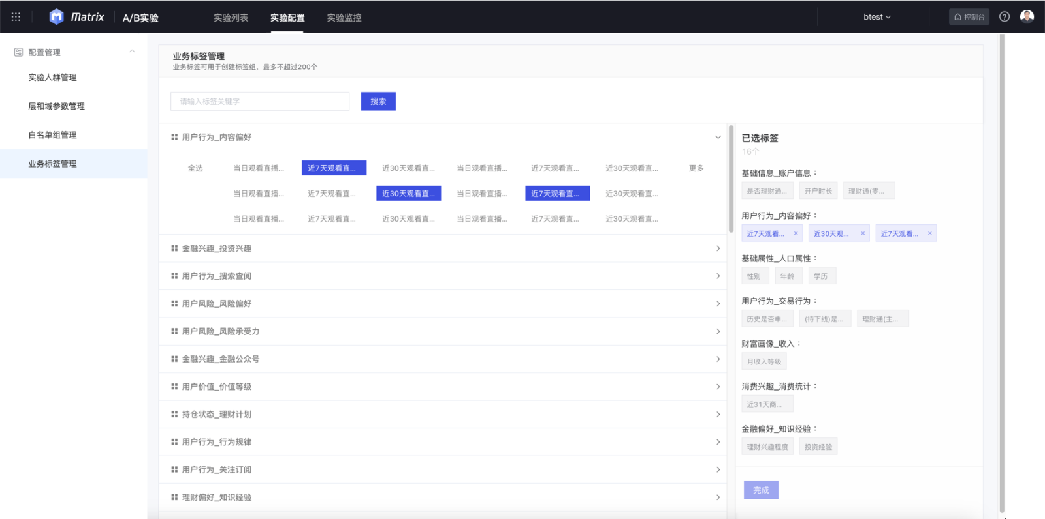

1. 实验监控

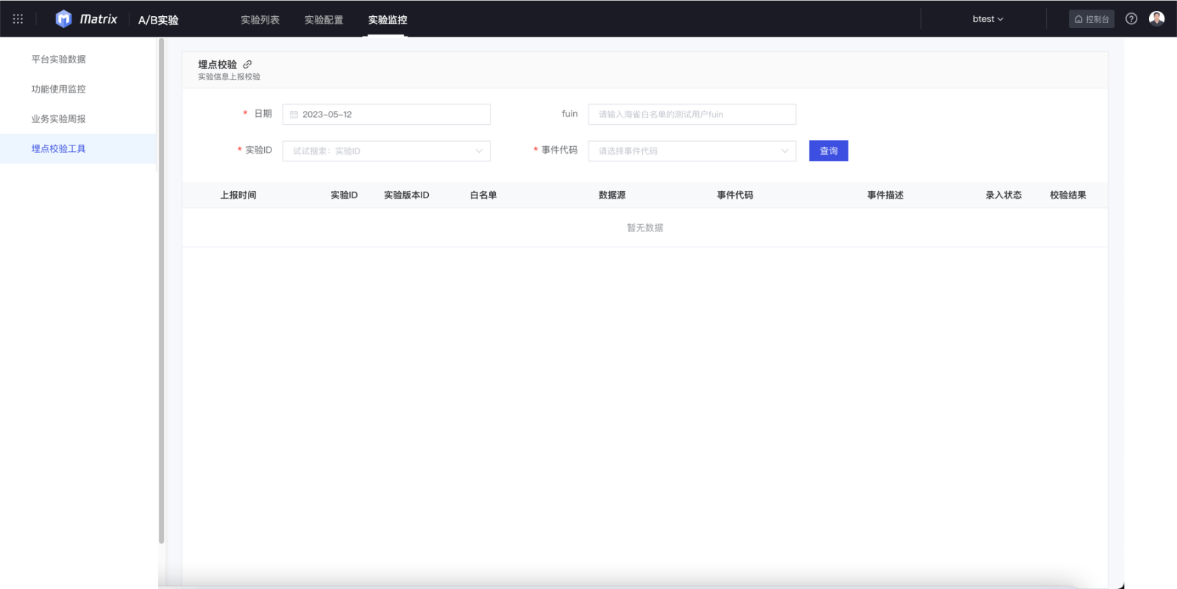

#### 4.数据智能应用

##### 产品功能框架：

数据智能应用一期功能，将应用型工具类进行整合。

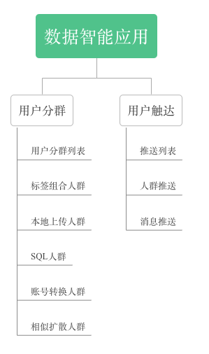

##### 数据应用功能规划（to do）

1. 用户分群：

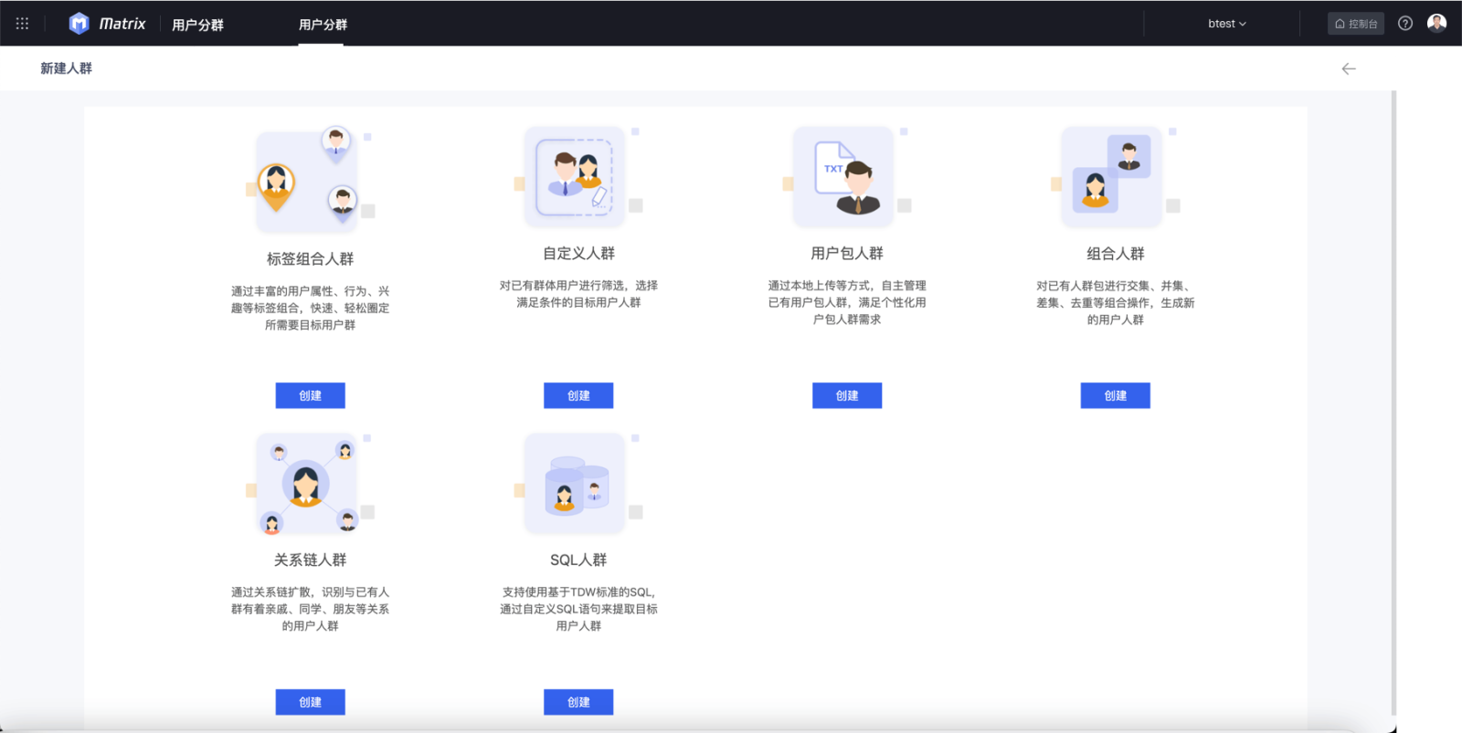

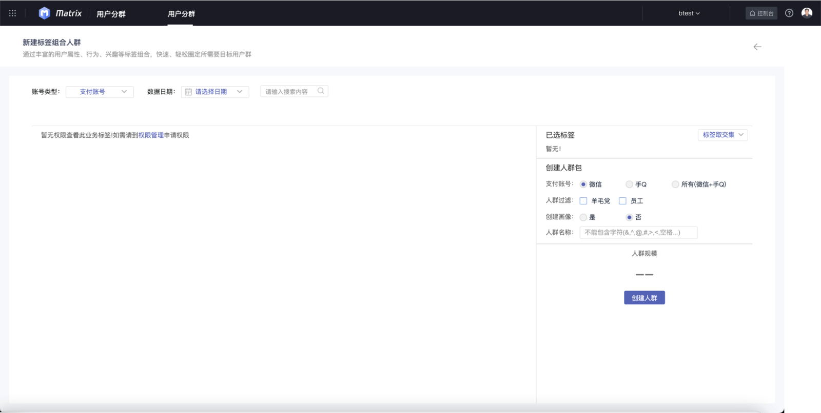

1. 运营推送：
2. 消息推送：

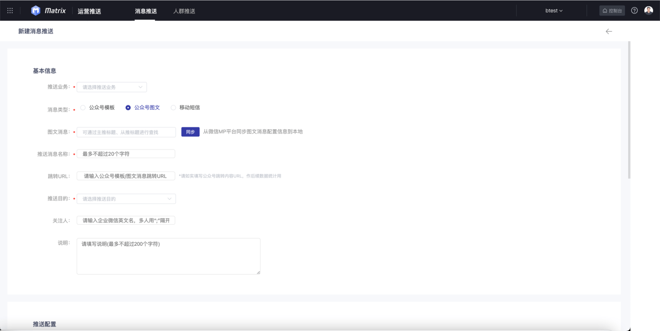

1. 人群推送：

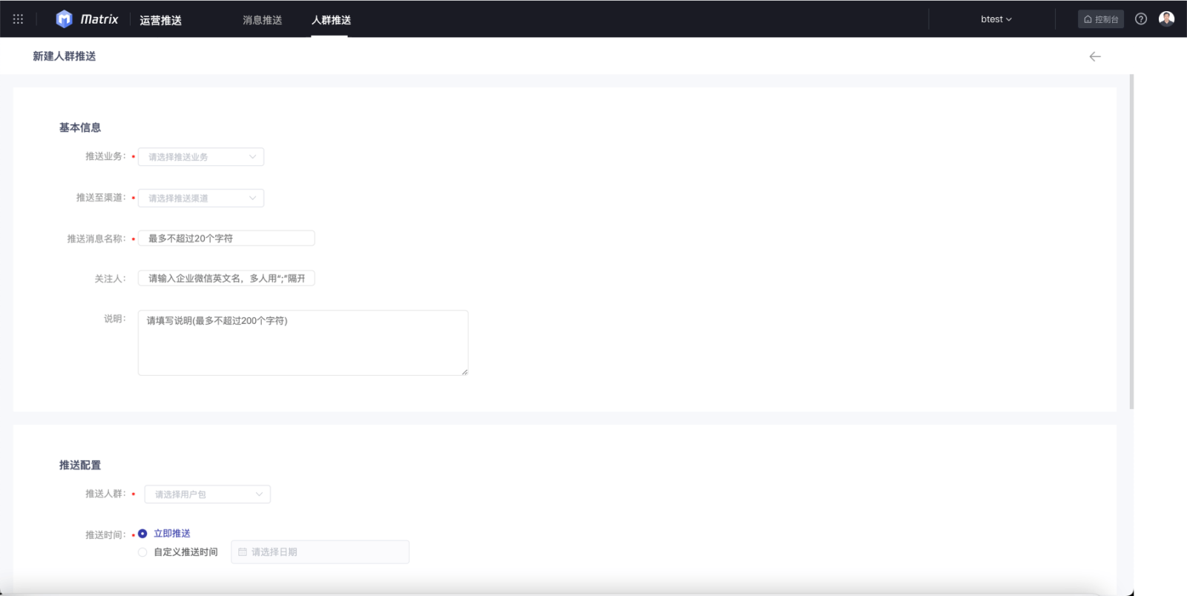

### 4.附录：

#### 竞品情况

##### 对应竞品产品矩阵截图

###### 1）阿里产品架构：

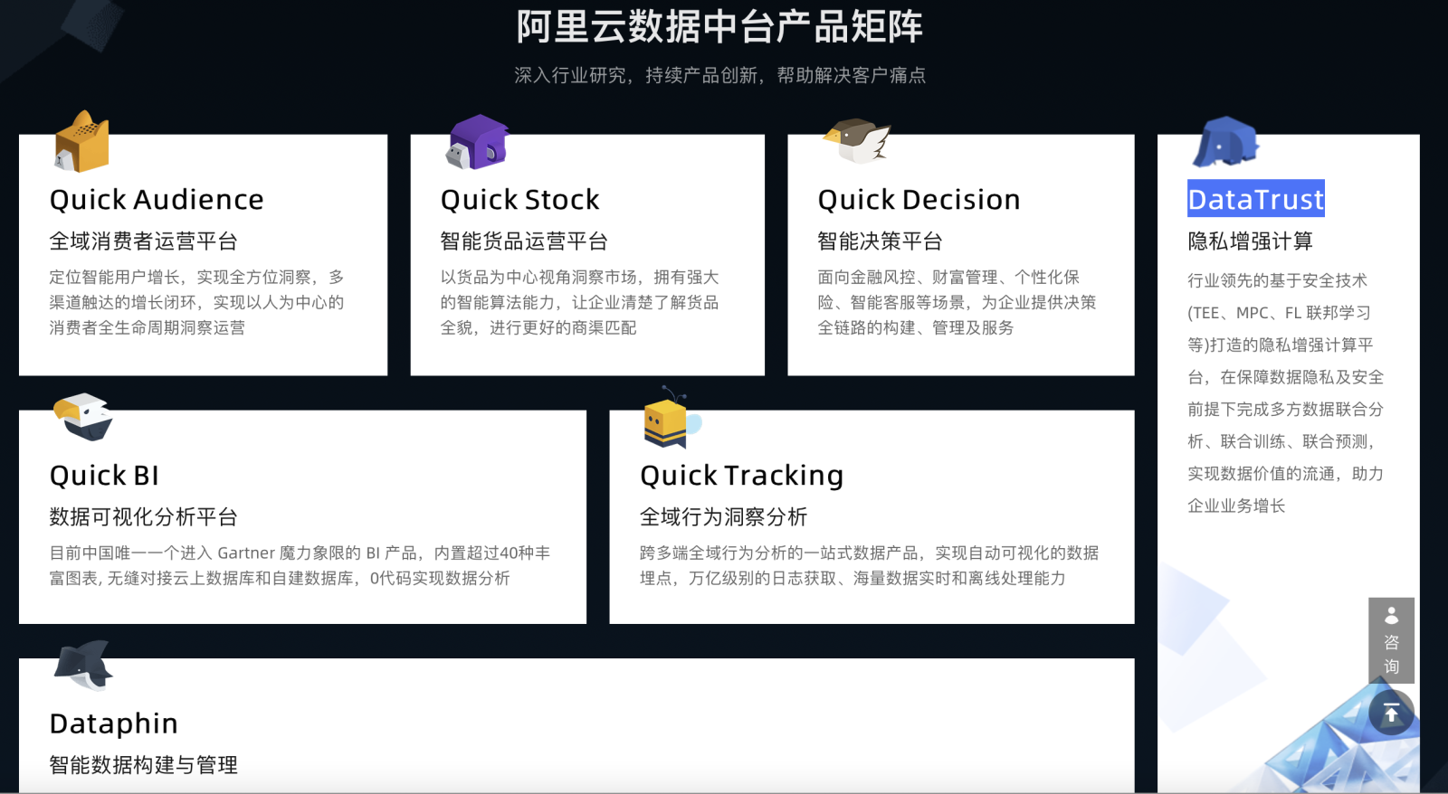

###### 2）火山引擎产品架构：

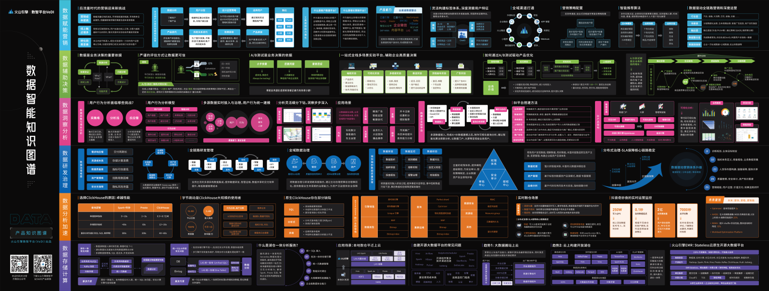

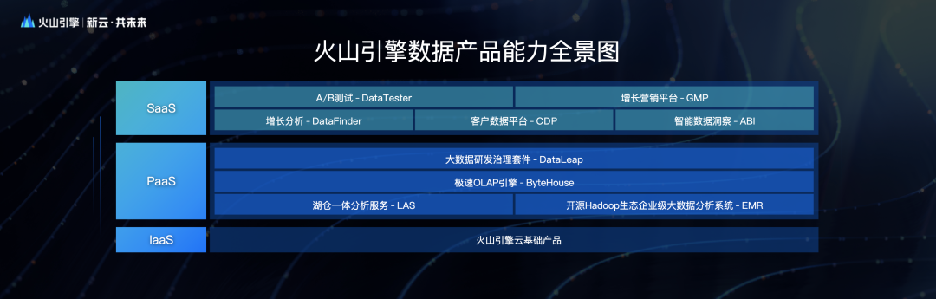

###### 3）PCG产品架构：

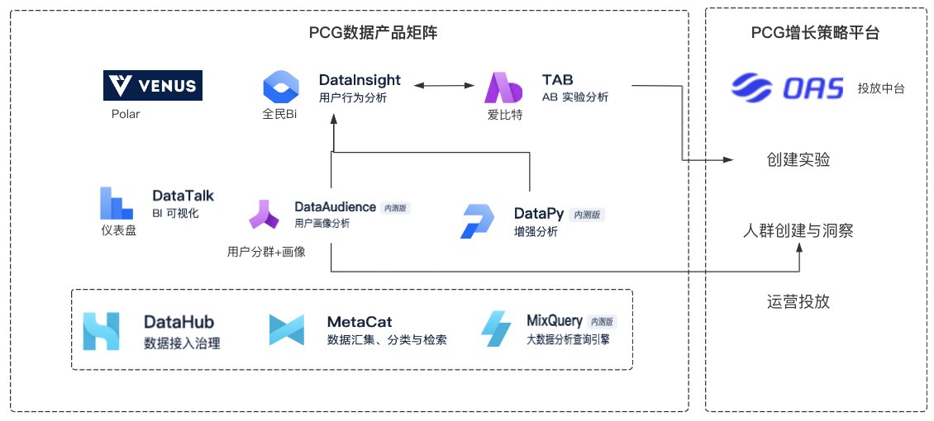

##### 竞品对比（阿里，火山，pcg，csig）

|  |  |  |  |
| --- | --- | --- | --- |
| 功能描述 | | 火山引擎 | FiT |
| 数据洞察分析 | 多维分析 | Data-wind | 全民BI-多维分析 |
| 行为分析 | Data-finder | 全民BI-行为分析 |
| 数据辅助决策 | A/B实验 | Data-tester | 爱比特 |
| 报表（多端） | Data-wind | 数据报表 |
| 数据赋能营销 | 人群圈选+推送 | 增长营销平台GMP | 全民BI-人群提取+运营推送 |
| 数据整合服务，客群挖掘，标签可视化 | 客户数据平台CDP | 暂无，接下来重点 |

|  |  |  |  |  |  |  |
| --- | --- | --- | --- | --- | --- | --- |
| 数据应用产品矩阵 | 功能描述 | 火山 | 阿里 | PCG | CSIG | FiT |
| A/B实验 | 科学分流，假设检验 | Data-tester | 模块方式嵌入系统 | TAB |  | 爱比特 |
| 可视化分析 | 多维分析，用户圈选 | Data-finder | Quick BI | Data Insight |  | 全民BI |
| 数据报表 | 报表，移动端，推送，大屏 | Data-wind | Quick BI/Data V | Data Talk | 云BI | 数据报表 |
| 能力互通 | 实验+分析 | Data-tester  （支持下钻分析）  Data-finder  （支持按实验维度分析） | / | 进行中 | / | 进行中 |
| 报表+分析 | Data-finder  （报表直接打开分析） |
| 增长营销 | 增长模型，标签应用 | 客户数据平台CDP  descript | 智能用户增长（Quick Audience） | / | / | 只有精准投放 |

#### 实现方案讨论：

1. 整体按新数据中台样式及功能交互进行改造；

优点：

* 统一数据中台门户与服务的用户体验；
* 实现核心功能服务化/原子化后，可快速迭代用户场景需求
* 统一权限管理、数据管理、指标管理等公共能力；

缺点：

* 改造成本大，周期长；
* 涉及原各个产品平台的底层改造，存在切换的使用风险；

1. 改造数据中台门户，数据洞察分析进行原子化改造并重构用户体验，实验功能前期用嵌入的形式解决，后期根据用户需求和底层框架改造，整合为中台统一服务；

优点：

统一数据中台门户与服务入口，用户体验中台内闭环。数据洞察能力打通，

统一权限申请及审批；

缺点：

功能服务的用户样式与中台门户可能存在不一致的问题；

功能原子化改造需要配合业务需求进行，全功能服务改造周期会很长；

权限管理、数据管理等底层仍然需要分开；

1. 仅改造中台门户，链接至原各个平台；

优点：

统一中台门户及功能服务入口；

改造及系统维护成本小；

缺点：

用户路径割裂，体验较差；

缺少功能服务原子化，新服务场景需求需要重新开发；

#### 功能原子化的标准需要满足以下几个要点：

1. 独立性：每个功能原子应具有独立的业务功能和逻辑，易于开发、测试和维护。独立性有助于在不影响其他功能原子的情况下对其进行修改和升级。
2. 可复用性：功能原子需要具有良好的通用性，可用在不同场景和需求中，可将其视为“构建块”来组合成更复杂的功能或服务。
3. 可组合性：数据中台的功能原子应易于与其他功能原子进行组合，以实现更复杂的数据处理和业务逻辑。这需要考虑良好的互操作性，如API、输入与输出接口等。
4. 易理解性：功能原子的设计应清晰、简洁，易于理解。合理的命名约定、详细的文档和注释有助于提高功能原子的易理解性。
5. 高内聚：功能原子应保持内聚性，即完成一个有限且明确的功能，避免过多与其他功能原子相互依赖。
6. 低耦合：在设计功能原子时，尽量保持低耦合。确保功能原子之间的相互影响降至最低，以利于未来变更和扩展。
7. 灵活性与可扩展性：功能原子应当具有灵活性，以便在需要时可以方便地进行扩展、修改或升级。

通过遵循这些标准，可以确保数据中台的功能原子化设计具有高度的灵活性、可复用性及可扩展性，从而提高整个数据中台的开发效率和稳定性。